

**ОТЧЕТ О ВЫПОЛНЕНИИ**

**практической работы № 1**

Выполнил: ст.гр. 2ИСП9-23 Цыпленков Михаил Алексеевич

Специальность: 09.02.07

Информационные системы и программирование

Проверил: преподаватель Кумскова И.А.

Москва

2021

**Тема: Алгоритмы и способы их описания. Основные алгоритмические конструкции**

**Цель работы:**

* сформировать представление об алгоритме и его свойствах;
* сформировать представление о способах их описания алгоритмов;
* сформировать представление о типах алгоритмов;
* сформировать представление об основных алгоритмических конструкциях.

**Ход работы.**

**Вариант 12**

**Задание 1.** Составить алгоритм вычисления площади поверхности и объема прямоугольного параллелепипеда, если известны его ребра.

Алгоритм:

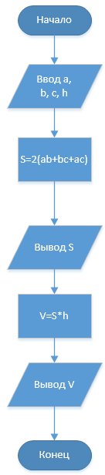

**Задание 2.** Даны два числа а и b. Если их значения не равны, то присвоить каждому сумму этих значений, а если равны, то присвоить числам нулевые значения.

Алгоритм:

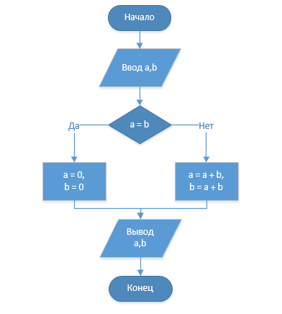

**Задание №3** Даны действительные числа x, y. Найти сумму квадратов всех целых чисел, расположенных между х и у, а также количество этих чисел.

Алгоритм:

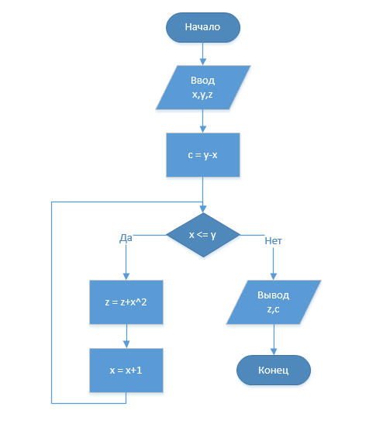

**Контрольные вопросы**

1. **Что такое алгоритм?** Алгоритм - набор инструкций, описывающих порядок действий исполнителя для решения определённой задачи.
2. **Какие способы записи алгоритмов существуют?** Выделяют 3 способа записи алгоритмов: Словесный, графический и программный.
3. **Перечислите свойства алгоритмов.** Свойства алгоритмов: Универсальность, дискретность, однозначность, конечность, результативность, выполнимость.
4. **Виды алгоритмов.** Существует 3 вида алгоритмов: линейный, разветвляющийся и циклический.
5. **Отличительные особенности алгоритмов с предусловием и постусловием.** В цикле с предусловием происходит проверка условия перед выполнением цикла, а цикл с постусловием всегда будет выполнен хотя бы один раз, после чего проверяется условие.
6. **Составьте алгоритм приготовления любого блюда.**

**Яичница**

